Brasília, 16 junho de 2016.

Excelentíssimo Senhor

Dr. Eliseu Padilha

DD. Ministro da Casa Civil da Presidência da República

BRASÍLIA - DF

ASSUNTO: CARTA DOS TRABALHADORES DO PORTOS BRASILEIROS

Senhor Ministro.

Os trabalhadores do porto, representados nacionalmente pelas federações que subscrevem este pedido, vêm apresentar à Presidência da República através da Casa Civil a CARTA DOS TRABALHADORES DOS PORTOS BRASILEIROS, pela qual apresentam ponderações e solicitam providências sobre diversos assuntos de interesse dos obreiros do setor, bem com dos trabalhadores em geral.

1. Pedem o efetivo empenho de Vossa Excelência, através de diversos instrumentos de fiscalização e punição (do Ministério do Trabalho, SEP, Antaq, etc), e possível interveniência para uma saída negocial, no sentido de compelir as empresas operadoras/terminais arrendados e, quando for o caso, os terminais localizado fora da área de porto organizado (TUPs), em relação aos pleitos abaixo.

a. Respeito, nas negociações coletivas, da condição legal dos trabalhadores dos portos, de integrantes de categoria profissional diferenciada (com diz o Art. 40, §4º), bem como o acatamento da Convenção nº137 da OIT (Art. 3º, item 2) pelos terminais de uso privado (localizado fora da área de porto organizado – TUPs - previstos no Art. 8º, I, da Lei nº 12.815/13) no sentido de ser dada prioridade ao trabalhador registrado no OGMO para contratação com vínculo empregatício e a utilização de trabalhadores portuários avulsos.

O não atendimento deste pleito laboral, diante da constante migração de cargas/operações para fora do porto organizado já vem acarretando problemas sociais aos trabalhadores porto. Um dos casos concreto e mais grave até o momento é o dos trabalhadores de Manaus, cujo OGMO está sendo fechado literalmente. Motivo: os terminais de uso privado (TUPs) passaram a fazer todas as operações portuárias daquele porto sem utilizar os obreiros do OGMO. E estes, por tal fato, há tempo, estão sem receber qualquer salário - acarretando problema inclusive de cunho alimentar a centenas de famílias que espera também seja uma preocupação da área social do governo.

b. Cumprimento da Lei 12.815/13 atinente à exclusividade legal dos TPAs registrados no OGMO para contratação com vínculo empregatício (Art. 40, §2º) dentro do porto organizado. E que, neste particular, seja adaptada a Convenção nº 137 à referida lei portuária – que prevê apenas o instituto da prioridade, para tanto.
Lembra-se que o referido Tratado internacional adentrou ao ordenamento jurídico brasileiro na paridade de lei ordinária (conforme entendimento do STF – ADIn 1480) obedecendo-se, assim, ao ocritério cronológico (lex posterior derogat priori - Decreto-Lei 4.457/42 - LINDB artigo 2o, § 2o). Além disso, coincidindo-se com disposto no caput do Art. 7º da Carta Magna brasileira, a Constituição da OIT (ratificada pelo Brasil) garante o princípio da progressividade da norma legal no item 8º do seu Art. 19. Ou seja: neste caso, fica garantida a condição mais favorável (que é a prevista na lei portuária) que é a da exclusividade em contraponto à prioridade (menos favorável) prevista na Convenção 137 da OIT, para contratação com vínculo empregatício.

c. Seja vedada a prática recorrente de operadores portuários e respectivos sindicato patronais, referente à recusa de firmarem instrumento coletivo prévio com sindicatos laborais – a ser cumprida pelo OGMO na forma do disposto nos Arts. 35 e 36 da lei 12.815/13 – com todas as regras para contratação com vínculo empregatício, inclusive com cláusulas que garantam a requisição (no OGMO) de trabalhador portuário avulso.

Da mesma forma seja orientado que o OGMO fica vedado a divulgar pedido de vínculo empregatício de empresa operadora portuária interessada quando não existir regras pré-estabelecidas em instrumentos coletivos de trabalho para tanto. Já há alguns precedentes da Justiça do Trabalho que vêm condenando essa prática de alguns OGMOs.

d. Seja providenciado ou compelido – dentro dos meios que o governo dispõe - que os operadores portuários, terminais e seus sindicatos patronais passem a negociar com os sindicatos laborais como diz a lei portuária, ao invés de insistirem na prática reiterada de judicialização das questões laborais portuários com a indisfarçável expectativa de criar jurisprudência nacional (com repercussão geral), contra todos os trabalhadores dos portos brasileiros, gerando conflitos desnecessários e descabido no setor.

e. Os trabalhadores não admitem - e pedem o apoio do governo – quanto à investida/pretensão de entidades empresariais do setor que buscam a alteração na Lei 12.815/13. Elas querem, principalmente, estender ao porto organizado a nefasta liberdade de contratação de mão de obra que foi concedida, pela referida lei, aos terminais de uso privado (a isonomia legal, como dizem os empresários), além de pretenderem retirar outros direitos conquistados – como a exclusividade acima referida.

2. Pedem os trabalhadores a retomada das reuniões tripartites sobre Qualificação Profissional e Trabalho Portuário (no Ministério do Trabalho e SEP), sobre a Aposentadoria Especial dos trabalhadores do porto (no INSS) e sobre Procedimentos perante a Receita Federal, Caixa Econômica Federal e INSS (na Casa Civil) para a aplicação do disposto no Parágrafo único do Art. 32, da Lei nº 12.815/13 que possibilita a retirada do OGMO, em certos casos, da relação entre capital e trabalho em operações portuárias.

3. Os trabalhadores dos portos brasileiros deixam consignada sua oposição em relação:

a) à privatização das Companhias de Docas;

b) à terceirização da Guarda Portuária;

c) às propostas de retirada de direitos dos trabalhadores em geral (avanço das terceirizações; das privatizações “até onde for possível”; da prevalência do negociado sobre o legislado e alterações da CLT);

d) à ideia de mudanças na Previdência Social, principalmente quanto à alteração de idade mínima para 65 anos a homens e mulheres.

4. Os trabalhadores pugnam, ainda, pela adoção de medidas que efetivamente venham a recuperar a PORTUS – Instituto de Seguridade Social;

5. finalmente os trabalhadores dos portos vêm manifestar sua discordância pela retirada de status de Mistério exclusivo, da SEP. Ao mesmo tempo pleiteiam a adoção de medidas alternativas que visem, data vênia, corrigir tal retrocesso que ao retorna ao inicio deste século.

A SEP, na opinião dos trabalhadores, tem importância estratégica para os portos e a para economia do país. Entendem que ela (SEP) não pode ficar como um “puxadinho” do Ministério dos Transportes, disputando recursos orçamentários com outros importantes modais de transporte. Isto porque ela (SEP) tem a relevante responsabilidade na atuação e formulação de políticas e diretrizes para o desenvolvimento e o fomento do setor de portos e de instalações portuárias marítimos, fluviais e lacustres.

Com todo o respeito, salvo melhor juízo, foi olvidada sua importância na execução e a avaliação de medidas, programas e projetos de apoio ao desenvolvimento da infraestrutura e da superestrutura para os atuais 46 Portos Públicos e 128 Terminais de Uso Privado do país.

Também parece que foi, ainda, desconsiderada a extensão da costa marítima brasileira de aproximadamente sete mil e quinhentos quilômetros, somados a uma rede de 29.000 quilômetros de hidrovias de navegação interior, que comportam pontos estratégicos para a implementação, no Brasil, de um dos maiores sistemas portuários do mundo. Com as mesmas vênias, parece que, não se foi lembrado que hoje passam pelos portos aproximadamente 97% do comércio exterior do país.

Temem os trabalhadores que, com tudo isso, o resultado seja o escancaramento para privatização das companhias de docas e das demais áreas vocacionadas às atividades portuárias (na costa e no interior do país). E que o Setor ficará refém de poderosos trustes - principalmente de armadores que já dominam o transporte marítimo internacional e têm a predominância societária na maioria dos terminais portuários do mundo.

E, por fim, esperam que, por trás de tudo isso, não esteja sendo ocultada – com a extinção da SEP – a desburocratizar para facilitar a privatização das Cia. Docas e abrir totalmente o processo de autorizações (TUPs).

Era o que tinham as signatárias e aguardam o pronunciamento do Governo, com as

Respeitosas Saudações
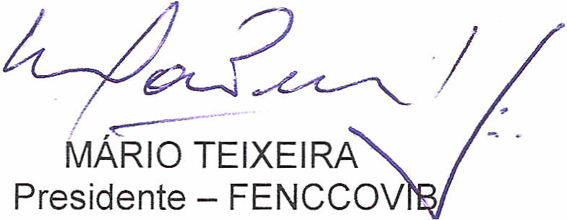
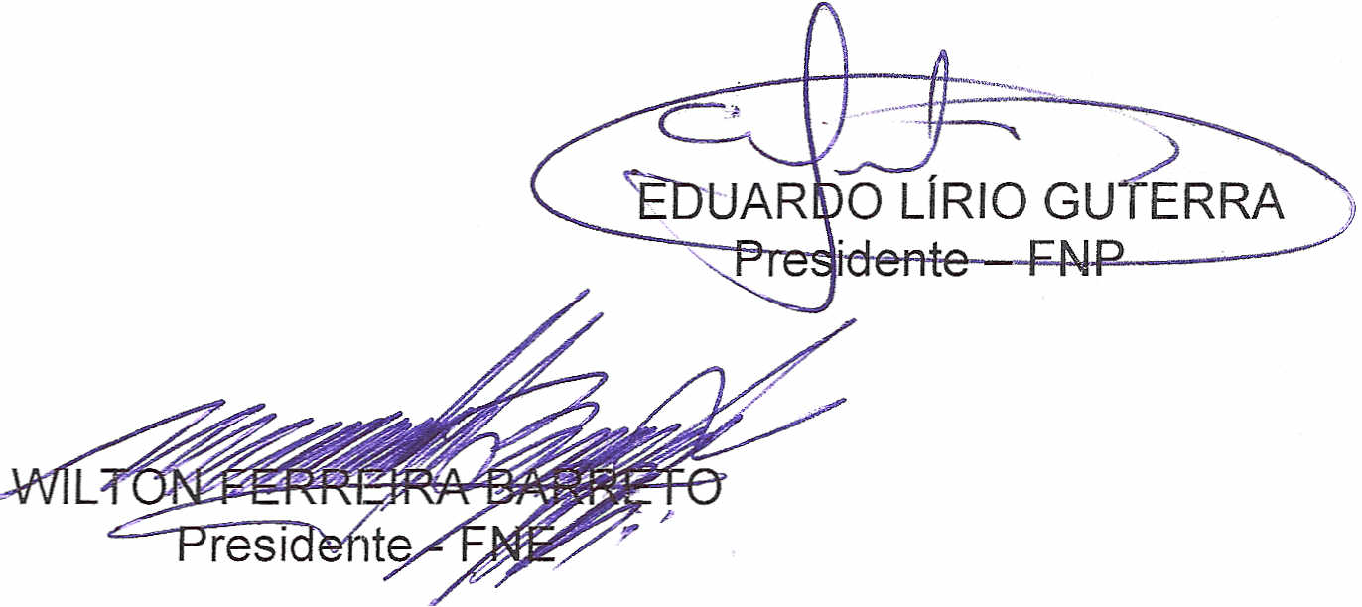

Em caso algum, a adoção, pela Conferência, de uma convenção ou recomendação, ou a ratificação, por um Estado-Membro, de uma convenção, deverão ser consideradas como afetando qualquer lei, sentença, costumes ou acordos que assegurem aos trabalhadores interessados condições mais favoráveis que as previstas pela convenção ou recomendação. Grifa-se

